附件4

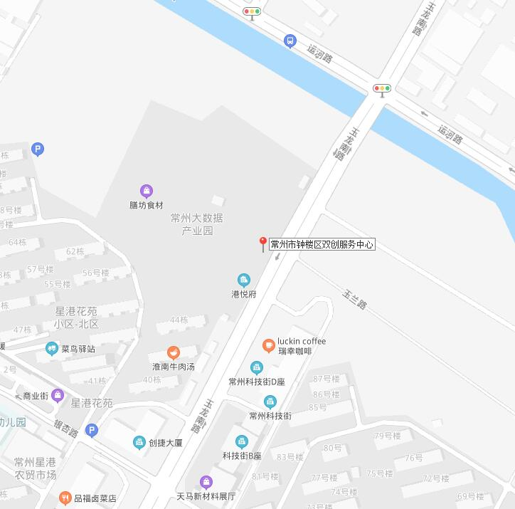常州市钟楼区双创服务中心定位图